**内蒙古呼伦贝尔市海拉尔区2020-2021学年八年级上学期期末考试物理试题**

**2021.01**

**一、选择题：（下列各题四个选项中只有一个正确，请将正确答案填写在答题卡中。17个小题，每小题2分，共34分）**

1．下列数据，最接近实际情况的是

A．一个苹果的质量约为5 kg B．人步行的速度约为10 m/s

C．现在教室内的温度约为60℃ D．乒乓球台的高度约为80 cm

2．小丽爸爸的车因红灯在路口等待时，坐在车内的小丽突然发觉自家的小车在后退，其实车子并没有动。小丽有这种感觉是因为她选择的参照物是

A．小丽爸爸 B．旁边车道先行的公交车

C．地面 D．自家小车

3．一个运动物体在前4s内的平均速度是3m/s，后6s内的平均速度是5m/s，则它在这10s内的平均速度是

A．4.5m/s B．4.2m/s

C．4m/s D．3m/s

4．关于声现象，下列说法中错误的是

A．用超声波能粉碎人体内的“小石头”，说明声波具有能量

B．“这首歌太高，我唱不上去”中的“高”指的是音调高

C．《黄河大合唱》歌词中的“风在吼、马在叫、黄河在咆哮”，这里的“吼”、“叫”“咆哮”说明气体、固体、液体都可作为声源

D．声音可以在真空中传播

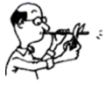5．物理课上，老师用力吹一根较长的塑料吸管的同时，用剪刀一小段一小段地剪短吸管，如图所示，同学们听到的声音

A．音调一定变高了

B．音调一定变低了

C．响度一定变大了

D．响度一定变小了

6．生活中经常需要控制噪声。以下措施中，属于在传播过程中减弱噪声的是

A．道路两旁栽行道树

B．厦门岛内禁止汽车鸣笛

C．机场员工佩戴耳罩

D．建筑工地限时工作

7．在“新冠肺炎”疫情防控工作中，体温计发挥了重要作用。关于如图所示的常用液体体温计，下列说法中正确的是

figureA．它的分度值是1℃

B．它的量程是35℃~42℃

C．它此时的示数是8℃

D．它不能离开被测人体读数

8．夏天，某同学将冰水和热水分别注入常温下的两只透明烧杯中，如图所示，一会儿发现两只烧杯的杯壁上都有一部分小水珠出现，变得模糊了。针对这一现象，下列说法正确的是

A．甲、乙两杯都在内壁出现了水珠

B．甲杯的内壁出现了水珠，乙杯的外壁出现了水珠

C．甲杯的外壁出现了水珠，乙杯的内壁出现了水珠

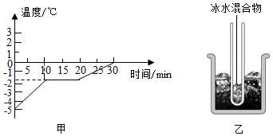D．甲、乙两杯都在外壁出现了水珠

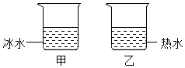

8题图 9题图

9．如图甲所示为某物质的熔化图象，根据图象可知

A．该物质是非晶体

B．第15min该物质处于液态

C．若将装有冰水混合物的试管放入正在熔化的该物质中（如图乙所示），则试管内冰的质量会逐渐增加

D．图乙中，冰水混合物的温度会逐渐升高

10．下列说法中正确的是：

A．光线垂直照射到平面镜上，入射角是90°

B．光发生漫反射时不遵守光的反射定律

C．反射光线跟镜面的夹角为60° ，则入射角为60°

D．光在真空中的传播速度是3×105km/s

11．以下光现象中，其中一项所反映的光学原理与其他三项不同的是

A．照相机

B．水中的倒影

C．海市蜃楼

D．瞄准鱼下方叉鱼

12．用普通望远镜观察远处物体时，突然有一只小虫飞到物镜上，则

A．视野中出现了一只大飞虫

B．视野中出现了一只小飞虫

C．视野中出现了一个大黑点

D．视野中不会出现飞虫或黑点

13．在“探究凸透镜成像的规律”时，当烛焰离透镜13cm时成放大的实像，当烛焰离透镜8cm时成放大的虚像，则这个透镜的焦距可能是

A．4cm B．6cm C．7cm D．12cm

14．在下列各种情况下，关于质量说法正确的是

A．将铁块拉成铁丝，其质量不发生改变 B．1kg铁块的质量比1kg棉花质量大

C．宇航员把铁块带到月球上，质量将变小 D．一块铁熔化成铁水，质量变大

15．发火灾时，为避免吸入燃烧后产生的有毒气体，人应贴近地面爬行，主要原因是毒气

A．受热膨胀，密度变大，飘于室内上方 B．受热膨胀，密度变大，飘于室内下方

C．受热膨胀，密度变小，飘于室内上方 D．受热膨胀，密度变小，飘于室内下方

16．如图是a、b、c三种物质的*m﹣V*实验图象，以下说法中不正确的是

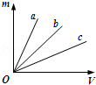A．同种物质的密度与质量成正比

B．同种物质的质量与体积成正比

C．图中三种物质的密度最大的是a物质

D．同种物质的密度与质量、体积无关

17．一只氧气瓶，刚启用时瓶内气体密度为ρ0，用去1/3质量的氧气后，瓶内氧气的密度为

A．ρ0 B． C． D．2ρ0

**二、填空题：（本题9个小题，每空1分，共19分）**

18．在下列数据后面填上合适的单位：（1）一张纸的厚度约为75________；（2）一辆满载货物的卡车匀速行驶的速度约为20________。

19．在学校的“元旦”晚会上，优美的琴声是由于琴弦的________产生的；我们能很容易辨别出二重唱的男声和女声，是因为他们的________不同。

20．将冰块放于易拉罐中并加入适量的盐，用筷子搅拌大约半分钟，此时观察易拉罐的下部和底部，会发现白霜，这是空气中的水蒸气发生________现象产生的，马上用温度计测量罐中冰和盐水混合物的温度，发现温度计示数________（填“高于”、“等于“或“低于”）0℃。

21.某人站在竖直放置的平面镜前4m处，如果此人以1m/s的速度靠近镜面，则1.5s后，人和像的距离为________m , 她在镜中像的大小将________（选填“变大”、“不变”或“变小”）。

22．为了监控取款机前的实时情况，银行ATM自动取款机上方安装有一摄像头。摄像头的工作原理相当于________透镜，成倒立、________（选填“放大”、“缩小”或“等大”）的实像；当取款人逐渐靠近取款机时，他所成的像会逐渐________（选填“变大”、“变小”或“不变”）。

23．在鉴定文物时，常用放大镜观察文物的细微部分，这时他看到的像是________像（选填“虚”、“实”）；要想使看到裂纹的像更大些，应该将放大镜离裂纹________（选填“远”或“近”）一些。

24．在用天平测物体质量时，应根据估计，按质量________（选填“由小到大”或“由大到小”）的顺序向右盘中增减砝码；在调换砝码时，如果发现添加最小的砝码则多，而取出最小的砝码又少，这时应采取________的方法使天平平衡。

25．冰化成水，它的质量________，体积________。（选填“变大”、“变小”或“不变”）

26．甲、乙两物体的密度之比是2：3，体积之比是8：5，则甲、乙两物体的质量之比是________；如果将甲物体切去五分之一，将乙物体切去四分之三，则剩下的甲、乙两物体的密度之比是________。

**三、作图与实验（本题5小题，27题4分，28题4分，29题5分，30题7分，31题6分，共26分）**

27．(4分)（1）请在图甲中，尝试画出光线AO的反射光线和折射光线的大致方向。

（2）如图乙所示，F点是凹透镜的虚焦点，O点是光心，请画出两条光线经过凹透镜折射后的光路图。

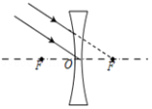

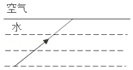

A

O

图甲 图乙

28．（4分）在“测量小车平均速度”的实验中，小车从斜面顶端由静止下滑，到达A、B、C三处时电子表的显示如图所示（数字分别表示“小时：分：秒”）。

（1）该实验的原理是________________；

（2）实验中斜面的坡度应该较________（选填“小”或“大”）些，这样能减小时间测量的误差；

（3）若*s*2的路程正好是全部路程的一半，则小车通过上半段路程的平均速度*v*AB=________m/s；

实验中如果让小车过了B点才停止计时，则所测AB段的平均速度偏________（选填“大”或“小”）。

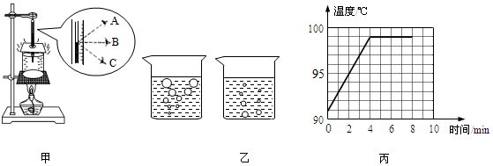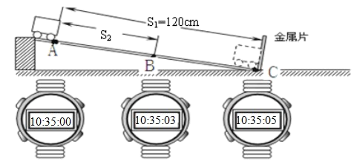

28题图 29题图

29．（5分）某小组在做“探究水的沸腾”实验时，实验装置如图甲所示．

（1）图甲中A、B、C三种读温度计示数的方法正确的是________；图乙中，表示水在沸腾时的现象是其中的________（选填“左”或“右”）图；

（2）根据实验记录的数据，作出了水的温度随时间变化的图象，如图丙所示，由图象可知，在当时条件下，水的沸点是________℃，说明此时的大气压________（选填“大于”“等于”或“小于”）1标准大气压；

（3）水沸腾时，杯口附近出现大量“白气”，“白气”是水蒸气遇冷________（填物态变化名称）形成的。

30．（7分）实验室常用蜡烛完成以下光学实验：

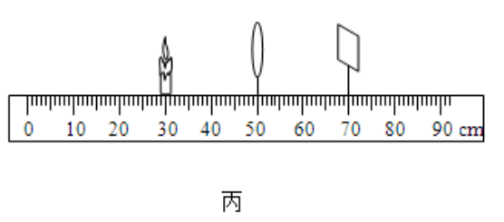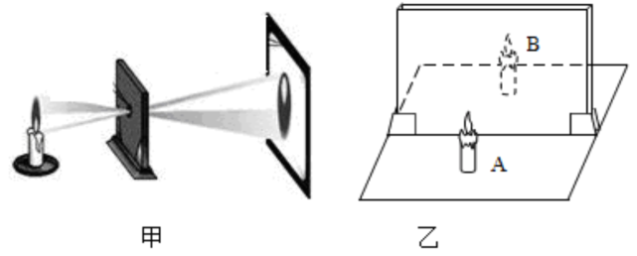

（1）图甲为“小孔成像”示意图，该现象可以用________________原理来解释，成的是倒立的________像（选填“实”或“虚”）；

（2）图乙为“探究平面镜成像特点”的实验装置，若蜡烛A到玻璃板距离为10cm，则蜡烛的像B与蜡烛A之间的距离为________cm；若在像和玻璃板之间放置一个不透明的挡板，从蜡烛A一侧观察玻璃板，________（选填“能”或“不能”）看到蜡烛所成的像；

（3）图丙为“探究凸透镜成像规律”的实验装置，当蜡烛、凸透镜和光屏处于图示位置时，可在光屏上得到清晰的像，保持凸透镜位置不变，将蜡烛向右移动到35cm刻度线处，此时可将光屏向________（选填“左”或“右”）移动适当距离能再次得到清晰的倒立、________的实像；若不移动光屏，可在烛焰和透镜之间放置一个适当的________透镜也能在光屏上得到一个清晰的像。

31．（6分）某同学为了测量醋的密度，进行以下实验： 如图所示

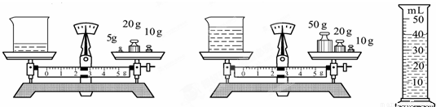

**4**

**2**

**0**

**3**

**1**

**5g**

**4**

**2**

**0**

**3**

**1**

**5g**

（1）把天平放在________，将游码移至零刻度处，然后调节________，使天平横梁平衡。

（2）接下来进行以下3项操作：

A．用天平测量烧杯和剩余醋的总质量m余；

B．将待测醋倒入烧杯中，用天平测出烧杯和醋的总质量m总；

C．将烧杯中醋的一部分倒入量筒，测出这部分醋的体积V；

以上操作的正确顺序是：________（填字母代号）。

（3）由上图可知，醋的质量为________g，醋的体积为________cm3，醋的密度是________g/cm3。

**四、计算题：（本题4个小题，32题4分、33题5分、34、35题各6分，共21分。解答中要求写出必要的文字说明、公式和计算过程，只写出结果的不给分）**

32．（4分）某同学乘坐榆林一一西安K1316次列车（全程铁路约625km），列车运行时刻表如下：

|  |  |  |  |  |
| --- | --- | --- | --- | --- |
|  | **榆林** | **绥德** | **延安** | **西安** |
| **到达时间** |  | 9：24 | 12：08 | 20：20 |
| **发车时间** | 7：50 | 9：27 | 12：16 |  |

根据列车时刻表回答下列问题：

（1）列车由榆林开往西安全程的平均速度为多少km/h？

（2）假设该列车全长200m，中途以上述速度通过一条2300m长的隧道，则列车完全通过隧道需要多少分钟？

33．（5分）一辆匀速行驶的汽车向正前方的隧道开去，在距离隧道360m时鸣笛，经过2s听到隧道上方悬崖反过来的回声。求：

（1）汽车的行驶速度；

（2）汽车听到回声时距离隧道口多远？（空气中的声速计算时取值）

34．（6分）一个空瓶子的质量是150g，当装满水时，瓶和水的总质量是400g；当装满另一种液体时，瓶和液体的总质量是350g。【ρ水=1.0g/cm3，1mL=1cm3 】 求：

（1）这个瓶子的容积是多少mL？

（2）该液体的密度是多少g/cm3？

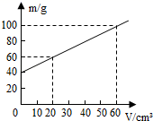35．（6分）用量筒盛某种液体，测得“液体体积*V*”和“液体与量筒的总质量*m*”的关系如图所示，请观察图象，并根据图象求：

（1）量筒的质量；

（2）液体的密度；

（3）如果量筒装入80cm3该液体，液体和量筒的总质量是多少？

**2020--2021学年度上学期海区八年级物理期末检测试题**

**参考答案**

**一、选择题：（下列各题四个选项中只有一个正确。17个小题，每小题2分，共34分）**

|  |  |  |  |  |  |  |  |  |  |  |  |  |  |  |  |  |  |
| --- | --- | --- | --- | --- | --- | --- | --- | --- | --- | --- | --- | --- | --- | --- | --- | --- | --- |
| **题号** | **1** | **2** | **3** | **4** | **5** | **6** | **7** | **8** | **9** | **10** | **11** | **12** | **13** | **14** | **15** | **16** | **17** |
| **答案** | D | B | B | D | A | A | B | C | C | D | B | D | D | A | C | A | C |

1. **填空题：（本题9个小题，每空1分，共19分）**

18．μm m/s 19．振动 音色 20．凝华 低于

21．5 不变 22．凸 缩小 变大 23．虚 远

24．由大到小 移动游码 25．不变 变小 26．16:15 2:3

**三、作图与实验（本题5小题，27题4分，28题4分，29题5分，30题7分，31题6分，共26分）**

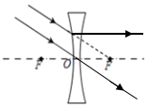27．（1） （2）

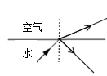

学科网(www.zxxk.com)--教育资源门户，提供试卷、教案、课件、论文、素材以及各类教学资源下载，还有大量而丰富的教学相关资讯！

28．（1） （2）小 （3）0.2 小

29．（1）B 左 （2）99 小于 （3）液化

30．（1）光的直线传播 实（2）20 能（3）右 放大 凸

31．（1）水平台上 平衡螺母 （2）BCA （3）45 40 1.125

**四、计算题：（本题4个小题，32题4分、33题5分、34、35题各6分，共21分。解答中要求写出必要的文字说明、公式和计算过程，只写出结果的不给分）**

32．（4分）解：（1）由列车时刻表可知，列车由榆林开往西安所需的时间：

； ..................................1分

（2）已知列车由榆林开往西安全程*s*＝625km，平均速度：

； ..................................1分

（3）列车完全通过此隧道通过路程：

， ..................................1分

此时列车的速度：*v*＝50km/h，列车完全通过隧道需要的时间：

 ； ..................................1分

33.（5分）解：

（1） ..................................1分

2s内鸣笛声传播的总路程为：*s*声=*v*声*t=*340m/s*×*2s*=*680m ..................................1分

eqId808d4f72f6cd4fe796f488c3cec8caad2s内汽车行驶的距离为:*s*车=2*s*-*s*声=2×360m-680m=40m ..................................1分

则汽车的行驶速度为： ..................................1分

（2）汽车听到回声时到隧道口的距离：*s*听=*s*-*s*车 =360m-40m=320m .................................1分

【方法二： *s*听=*s*声-*s* =680m-360m =320m】

34．（6分）解：

eqIde55d489b562a45a3b5adb7a903c5b1e2（1）瓶子装满水时，水的质量 *m*水＝*m*总1﹣*m*瓶＝400g﹣150g＝250g ..................................1分

根据 ，可得 ..................................1分

eqId2583daf25c4c44f5be56580e90718dc6

瓶子的容积： ..................................1分

（2）当装满另一液体时，另一种液体的质量

*m*液＝*m*总2﹣*m*瓶＝350g﹣150g＝200g ..................................1分

该液体的体积 *V*液＝*V*＝250cm3 ..................................1分

eqId800bffc679e540b8a2ccb617a203617d另一种液体的密度 .................................1分

35.（6分）解：（1）由图象可知，当液体体积为0时，读出液体与量筒的总质量*m*为40g，所以量筒的质量*m*量筒＝40g。 ..................................2分

（2）由图象知，量筒和液体的总质量*m*＝100g时，*V*＝60cm3，液体的质量

eqId13aebfef6e5040df97a1ee86afb96ea1 ..................................1分

eqIdb2964548802e4cb490e2b91330ff389c液体的密度为 ..................................1分

（3）当量筒装入80cm3该液体时，液体的质量

eqId830d71e8326949819fc9348a07f34b04 . .................................1分

eqId5a82ad09c53643b988b80ffb8555bc10

液体与量筒的总质量 .................................1分